

江西师范大学计算机信息工程学院学生实验报告
专业： 计算机科学与技术 姓名： 学号： 日期：
课程名称 | 面向对象程序设计 | 实验室名称 | 计算机综合实验室
实验名称 | 面向对象继承与接口应用及链式二叉树遍历综合实验
指导教师 | 万中英 | 成绩

1.实验目的（结出本次实验所涉及并要求掌握的知识点）
- 掌握继承、接口、多态等面向对象核心机制，能根据不同对象特性实现差异化方法（如雇员工资计算与加薪策略）；
- 学会使用内部类建立类间的“整体—部分”关系（如圆柱体与圆类），实现几何对象的属性与方法封装；
- 熟悉链式二叉树的节点定义与构建过程，掌握递归与非递归的前序、中序、后序遍历算法；
- 通过综合实验培养学生的程序抽象设计、算法实现与结构化思维能力，为后续复杂系统开发奠定基础。
2.实验内容（结出实验内容具体描述）
- 假定要为某个公司编写雇员工资支付程序。这个公司有
各种类型的雇员，不同类型的雇员按不同的方式支付工资：
经理每月获得一份固定工资；销售人员在基本工资的基础上
每月还有销售提成；一般工人则按它每月工作的天数计算工
资。在 Employee 类基础上，设计一个接口 Add 用于涨工资，
普通员工一次能涨 10%，经理一次涨 20%。新增一个聘用工
类，按日结算工资，且不涨工资。
- 写一个圆柱体类,包含一个内部类圆.要求圆的面积和周
长,圆柱体的表面积和体积.最后用一测试类来测试这个类
- 设计能存储char型数据的链式二叉树结构，并实现前/中
/后序的递归遍历，前/中/后序非递归遍历。
3.算法描述及实验步骤（用适当的形式表达算法设计思想与算法实现步骤）
- 完全按照题目的要求就行了，Add为涨工资接口，有一个涨工资的void方法，Employee为所有其他类的抽象父类，其它具体的雇员类型都继承于它，它有base工资和名字的字段，以及一个计算具体工资的抽象方法（get名字就不说了，其实完全也可以不写毕竟这题没有什么权限要求），其它四个类就按题目的要求去重写计算工资就行了，注意销售人员和普通以及临时职工还要再到自己的类去添加符合自己工资身份的销售额和工作天数字段，临时工不涨工资实现的接口使用空方法
- 圆柱类具有内部类的子类，圆柱类自身具有高体表面积的属性有一个circle，圆柱类构造方法里写上根据传参一个新的圆，把circle引用给这个新圆，然后通过数学公式给各属性赋值，圆的属性也一样，最后写上打印方法就可以了
- 首先写一个Readerchar的新类，构造方法是把字符串树转换成自己的属性，此外，改类还具有一个pos的属性，通过构写方法getChar如下：
char getChar() { // 就是创建这个新类的意义，每次getChar一次，位置也会保存下来，可以重复复用，方便递归
char x = createBinTreeStr.charAt(pos);
pos++;
return x;
}
最后构建BinTree类，属性和C中的接口体一样有字符数据和两个自身的“指针”，当然java里就是引用对象了，创造树的方法就是把Readerchar的类传过来，通过前序递归创建的方式，如果非#字符就先new自身，再new左子树，再new右子树，是#就返回null

里面遍历的方法递归的就不说了，就是用逻辑的方式看看是根左右左根右还是左右跟，递归调用自己就可以了

非递归要创建一个新的Stack类，有二叉树的数组，和top标识int还有一个int数组用于后序非递归的tag数组（标0表示要去左子树已访问，标1表示右子树已访问，1的情况就可以输出根了）
前序：树非空入栈然后打印，再入栈后转到左结点，重复直到树空，若树空栈非空就出栈打印，然后转到该栈结点的右结点去重复
中序：树非空就入栈转到左孩子，没有左孩子了就出栈然后打印该节点再转到有节点
后序：树非空就一路入栈然后标0，撞空节点后回溯，如果回溯节点标记是0那么说明该根右子树还没入栈，进右子树一路往左标0直到返回了一个1，那么就把树节点设为null进行弹栈的操作

4.调试过程及运行结果（详细记录在调试过程中出现的问题及解决方法。记录实验执行的结果）
- 调试过程：
简单程序无须debug
运行结果：
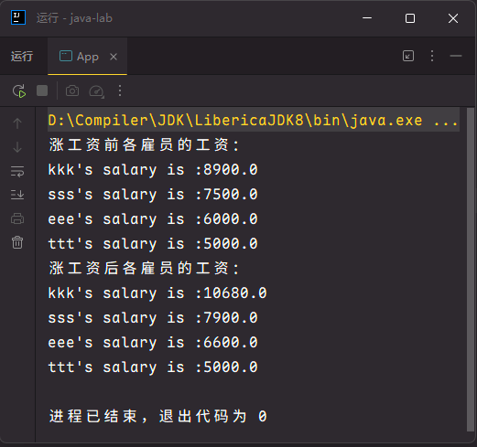

- 调试过程：
简单程序无须debug
运行结果：
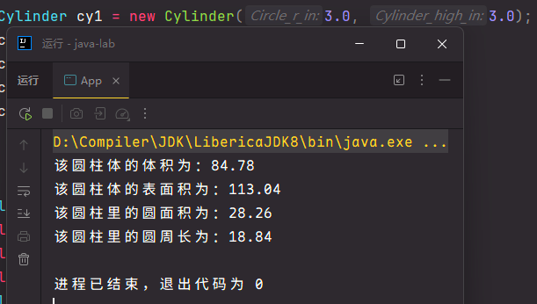

- 调试过程：
简单程序无须debug
运行结果：
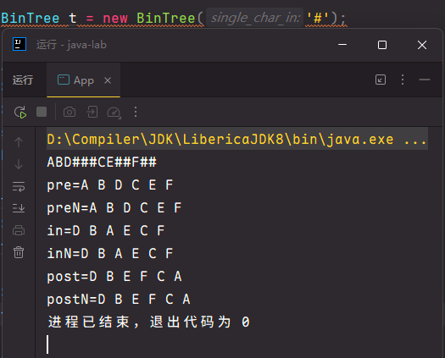

5. 总结（对实验结果进行分析，问题回答，实验心得体会及改进意见）
- 第一个实验就是简单验证一下抽象类和接口，新学到了接口原来也可以算是.java的类，如果你接口设为public的话（当然正常一整个项目就没有不设为public的接口吧），这个.java的类名也会被IDEA强制改成接口名
- 学到了内部类的使用，就算是内部类，一样得在父类new，不是说你创造了父类内部类就自动new出来了，不过内部类更好用的应该是匿名类的使用，不过本次实验没有体现出来
- 学到了经典数据结构在java的实现，不得不感叹OOP确实巧妙啊，可以在不用指针的情况下这样通过规划各种类的成员去间接调用出二叉树的结构，顺便复习了一下数据结构了
6.附录（程序源代码等）
程序源代码：
https://github.com/guiguisocute/cs-learning-archive/tree/main/java-lab/src/lab

